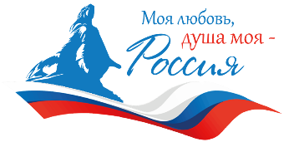
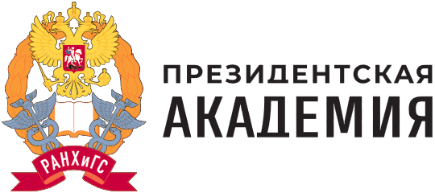
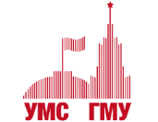
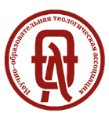

ИНФОРМАЦИОННАЯ СПРАВКА
о V сезоне Всероссийского гражданско-патриотического диктанта
«Моя любовь, душа моя – Россия!»
С 5 по 8 ноября 2026 года пройдёт V юбилейный сезон Всероссийского гражданско-патриотического диктанта «Моя любовь, душа моя – Россия!» (далее – Диктант, Проект).
Диктант – это ежегодный просветительский проект, реализуемый с 2022 года.
Проект направлен на укрепление гражданского мира и согласия в России, а также единства народов нашей страны на основе общероссийской гражданской идентичности. Важными задачами являются сохранение и укрепление традиционных духовно-нравственных ценностей, недопущение фальсификации исторических событий и процессов, сохранение памяти о значимых достижениях российского государства с его многовековой историей, формирование в молодёжном сознании общественно-значимых ориентиров развития российского общества.
В 2025 году Диктант получил всенародный общественный отклик: его участниками стали 78,5 тысяч человек из всех 89 субъектов Российской Федерации. К участию присоединились несколько сотен образовательных организаций, из которых 68 стали базовыми (очными) площадками. Участники продемонстрировали высокий интерес к тематике Диктанта, а также отметили его значимость и содержательную наполненность.
В V юбилейном сезоне Диктанта принять участие смогут студенты вузов и колледжей, учащиеся 5-11 классов, население старше 18 лет, а также соотечественники, проживающие за рубежом, и иностранные граждане. Тематика Проекта в 2026 году – Год единства народов России.
Ответить на вопросы Диктанта можно будет на сайте Проекта в дистанционном формате или на очной площадке. В обоих случаях для участия необходимо мобильное устройство с выходом в интернет, а сами задания будут размещены на официальном сайте проекта. Также, в рамках проекта на базовых (очных) площадках пройдёт опрос общественного мнения на тему патриотизма, гражданской идентичности и ценностей.
Всю направляемую подведомственным организациям информацию просим согласовывать с Организационным комитетом Диктанта: Лайков Михаил Александрович, делопроизводитель отдела организационного развития и маркетинга Института государственной службы и управления Президентской академии, тел.: +7 (927) 600-04-12, e-mail: diktant-russia@ranepa.ru; Чепелев Даниил Андреевич, член Организационного комитета Диктанта, тел.: +7 (960) 488-83-05, e-mail: dchepelev-25@ranepa.ru.
Организаторами Диктанта выступают Президентская академия совместно
с Научно-образовательной теологической ассоциацией и Учебно-методическим советом
по направлению «Государственное и муниципальное управление». Партнёрами Диктанта традиционно станут Министерство просвещения Российской Федерации, Министерство науки и высшего образования Российской Федерации и Федеральное агентство по делам национальностей.
Сайт проекта: https://igsu.ranepa.ru/projects/diktant.
Медиа-материалы проекта: https://disk.yandex.ru/d/-HaD42aVIxiv6A.

